Quelles mutations du travail et de l’emploi ?
--
Qu’est-ce que l’emploi aujourd’hui ? (1/5)
--
Fichier d’activités

Étape 1 : (2,5h)

Document 1 – France : population active et emploi au sens du BIT (en milliers)

Champ : France entière hors Mayotte

INSEE : Population active au sens du BIT - Séries longues (24/06/2019)

INSEE : Emploi selon le sexe et l'âge (05/03/2019)

- Faites une phrase avec les deux valeurs pour la première année disponible.
- Que représente l’écart entre les deux courbes ?
- Calculez le taux de variation en pourcentage de la population active et de l’emploi sur l’ensemble de la période.
- Quelle conclusion pouvez-vous tirer de vos résultats ?

Document 2 – L’emploi selon le statut en France

Champ : France entière hors Mayotte
Note : le statut d’auto entrepreneur a été créé au 1° janvier 2009

INSEE : Activité, emploi et chômage en 2018 et en séries longues (24/06/2019) – Tableau 402

- Quels sont les professions où l’on trouve principalement des non salariés ?
- Faites une phrase avec les deux valeurs de la première année disponible sur le graphique.
- Comment évolue la structure de l’emploi par statut en France ?
- Comment expliquer cette évolution ?

Document 3 – La stabilité des emplois en France

Champ : France entière hors Mayotte

INSEE : Activité, emploi et chômage en 2018 et en séries longues (24/06/2019) – Tableau 402

- Faites une phrase avec les valeurs disponibles pour la 1° année du graphique.
- Sachant qu’en 2018 le nombre total d’emplois était de 27.123.000 en France, calculez le nombre d’apprentis.
- Calculez le taux de variation en % de la part des emplois stables en France sur l’ensemble de la période.
- Comment a évolué la structure des emplois selon leur stabilité en France ?
- Comment expliquer cette évolution ?

Document 4 – L’emploi selon la quotité de temps de travail en France

Champ : France entière hors Mayotte

INSEE : Activité, emploi et chômage en 2018 et en séries longues (24/06/2019) – Tableau 403

- Faites une phrase avec les valeurs disponibles pour la 1° année du graphique.
- Quel est le type d’emploi le plus important pour la dernière année disponible du graphique ?
- Comment a évolué la structure des emplois selon leur quotité de temps de travail en France ?
- Comment expliquer cette évolution ?

Document 5 – Le sous-emploi en France

Champ : France entière hors Mayotte

INSEE : Activité, emploi et chômage en 2018 et en séries longues (24/06/2019) – Tableau 401

- Les personnes en sous-emploi sont-elles considérées comme actives, actives occupées, chômeuses, inactives ?
- Faites une phrase avec les chiffres de la 1° année disponible sur le graphique.
- Calculez l’évolution en % du nombre de personnes étant en sous-emploi sur l’ensemble de la période couverte par le graphique.

Document 6 – Le halo du chômage

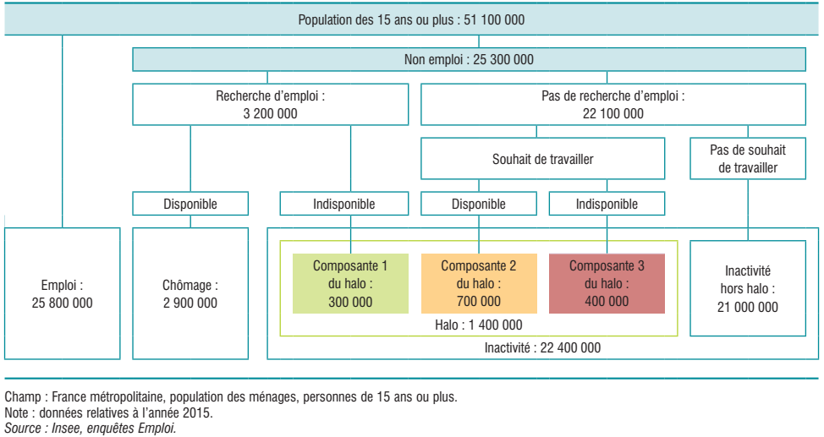

INSEE : Emploi, chômage, revenus du travail - Édition 2016, page 25 (05/07/2016)

- Calculez le taux d’activité en France métropolitaine pour l’année 2015.
- Calculez le taux emploi en France métropolitaine pour l’année 2015.
- Calculez le taux de chômage en France métropolitaine pour l’année 2015.
- À l’aide du schéma, retrouvez la définition du halo du chômage.
- Quelle est la situation officielle des personnes incluses dans le halo du chômage ? Expliquez pourquoi.
- Pour l’année 2015, quel poids représente le halo du chômage par rapport au chômage

Document 7 – Caractérisation sociodémographique du halo du chômage en France

 |  | milliers | Part des personnes dans le halo parmi la population inactive (%)
Sexe | Femmes | 926,0 | 6,9
 | Hommes | 696,5 | 6,9
Âge | 15-29 ans | 498,2 | 9,4
 | 30-39 ans | 385,2 | 38,5
 | 40-49 ans | 305,6 | 33,2
 | 50 ans et plus | 432,7 | 2,6
Diplôme | Non déclaré | 7,6 | 22,7
 | Diplôme supérieur | 222,2 | 10,4
 | BTS, DUT ou autre diplôme de niveau bac + 2 | 131,7 | 8,8
 | Baccalauréat ou brevet professionnel ou autre diplôme de ce niveau | 315,7 | 8,3
 | CAP, BEP ou autre diplôme de ce niveau | 390,0 | 8,4
 | Brevet des collèges | 133,3 | 4,0
 | Aucun diplôme ou CEP | 422,1 | 5,2
Nationalité | Français | 1 400,0 | 6,4
 | Etrangers de l'Union européenne à 28 | 39,7 | 7,2
 | Etrangers hors Union européenne à 28 | 182,7 | 16,5
Origine | Population non immigrée | 1 332,4 | 6,3
 | Immigrés nés dans un pays de l'Union Européenne à 28 | 43,1 | 5,1
 | Immigrés nés hors de l'Union Européenne à 28 | 246,9 | 15,0
Champ : France entière hors Mayotte

INSEE : Activité, emploi et chômage en 2018 et en séries longues (24/06/2019) – Tableaux HALO01, HALO02, HALO03, HALO04

- Les femmes sont-elles plus sujettes à figurer dans le halo du chômage que les hommes ?
- Dressez le portrait-robot de la personne risquant le plus de figurer dans le halo du chômage.
- Dressez le portrait-robot de la personne risquant le moins de figurer dans le halo du chômage.

Document 8 – Évolution du halo du chômage en France

Champ : France entière hors Mayotte

INSEE : Activité, emploi et chômage en 2018 et en séries longues (24/06/2019) – Tableau 309

- Faites une phrase avec la 1° valeur disponible sur le graphique.
- Calculez le taux de variation en % du nombre de personnes figurant dans le halo du chômage sur l’ensemble de la période.
- Caractérisez l’évolution de ce halo du chômage en France.

Document 9 – Les mesures du chômage en France (données trimestrielles)

Champ : France entière hors Mayotte

INSEE, Informations Rapides N°292 (14/11/2019) et DARES, les données trimestrielles nationales : demandeurs d’emploi inscrits à Pôle emploi (25/10/2019)

- Rappelez ce qu'est un chômeur (catégorie A) au sens de Pôle Emploi.
- Quelles différences pouvez-vous identifier entre la définition du chômage au sens du BIT et celle de Pôle Emploi (catégorie A) ?
- Le nombre de chômeurs (catégorie A) au sens de Pôle Emploi évolue-t-il de la même façon que le nombre de chômeurs au sens du BIT ?
- L'écart entre ces deux mesures du chômage est-il constant ?
- Proposez une mesure de l'ampleur de l'écart entre ces deux mesures pour le dernier trimestre disponible.

Document 10 – Nombre de chômeurs au sens de Pôle Emploi en France (données trimestrielles)

Champ : France entière hors Mayotte

DARES, les données trimestrielles nationales : demandeurs d’emploi inscrits à Pôle emploi (25/10/2019)

- Qui sont les chômeurs de catégorie B ? de catégorie C ? de catégorie D ? de catégorie E ?
- Quel était le nombre total de chômeurs (toutes catégories confondues) pour le dernier trimestre disponible ?
- Calculez le taux de variation en % du nombre total de chômeurs (toutes catégories confondues) sur l'ensemble de la période.
- Quelle est la catégorie de chômeurs ayant le plus augmenté sur l'ensemble de la période ?
- Quelle était la part des chômeurs de catégorie A dans l'ensemble des chômeurs pour le premier trimestre disponible ? Pour le dernier trimestre disponible ?

Étape 2 : Tâche finale (1 h)

Synthèse

À l’aide de l’ensemble du dossier documentaire, caractérisez les évolutions du marché du travail en France.

